（内部资料）
广州气候监测快报

2014年第 3期

广州市气候与农业气象中心 签发：王春林
广州汛期提早6天，近期降水历史罕见

摘要：3月29日至4月3日（08时），受高空槽和强盛西南气流影响，我市出现持续强降水过程，过程累积雨量与历史同期（3月下旬～4月上旬）相比，番禺和增城排名第一，花都和广州排名第二。 3月30日全市普降大暴雨，全市平均日降水175.2毫米，是我市有完整气象记录以来的最大日雨量，各区均突破当月日降水量历史极值，其中从化还在年日降水序列中排名第二（历史极值是1959年6月13日的245.4毫米）。从化、增城、广州、番禺均是首次在3月出现大暴雨，为历史罕见。3月30日各站均达到入汛标准，较常年同期偏早6天。

3月29日至4月3日（08时），受高空槽和强盛西南气流影响，我市出现持续强降水过程。根据全市5个地面常规气象站统计，3月29日08时至4月3日08时累积雨量各地为292.6毫米(从化) ～341.4毫米(花都) ，全市平均为312.7毫米，与历史同期（3月下旬～4月上旬）相比，番禺和增城排名第一，花都和广州排名第二，从化排名第三(表1)。
根据全市区域气象站统计，3月29日08时至4月3日08时全市有183个气象站（占站点总数79％）录得250毫米以上的过程降水量，其中石諅农科所录得全市最大过程雨量450.3毫米；28个气象站（占站点总数12％）录得100～250毫米的过程降水量(图1)。
期间3月30日我市出现了今年以来范围最大、强度最强的暴雨和强对流天气，广州、番禺 3月月降水量为历史同期第二。3月30日各站均达到入汛标准，较常年同期偏早6天。
据全市5个地面常规气象站，3月30日08时至31日08时降水资料统计，全市平均日降水175.2毫米，是我市有完整气象记录以来的最大日雨量。各区（市）均出现大暴雨降水, 其中花都雨量最大达到201.2毫米（表2）。所有站点均达到当月极端日降水量事件标准，并突破当月日降水量历史极值，其中从化还在年日降水序列中排名第二多（历史极值是1959年6月13日的245.4毫米）。从化、增城、广州、番禺均是首次在3月出现大暴雨，为历史罕见。
根据全市区域气象站统计，3月30日08时至31日08时全市有3个气象站（占全市站点总数1％）出现特大暴雨，202个气象站（占全市站点总数87％）出现大暴雨，北兴镇府录得全市最大日雨量300.5毫米。

表1 3月下旬～4月上旬连续降水过程（单位：毫米）
站名 | 过程累积降水量 | 降水日期 | 历史3月下旬～4月上旬连续降水过程雨量排名 | 历史3月下旬～4月上旬历史连续降水量极大值 | 历史极大值出现日期
花都 | 341.4 | 3.29～4.2 | 2 | 377.2 | 1992.3.23～4.10
从化 | 292.6 | 3.29～4.2 | 3 | 441.2 | 1992.3.23～4.10
广州 | 297.4 | 3.29～4.2 | 2 | 317.5 | 1992.3.23～4.10
增城 | 296.8 | 3.29～4.2 | 1 | 233.9 | 1992.3.30～4.10
番禺 | 329.7 | 3.29～4.2 | 1 | 235 | 1992.3.25～4.10

表2 3月30日广州市日降水量（单位：毫米）
站名 | 过程最大日降水量 | 降水日期 | 3月日降水量历史排名 | 3月极端日降水量事件阈值 | 3月历史日降水量极大值 | 历史极大值出现日期
花都 | 201.2 | 2014.03.30 | 1 | 73.2 | 139.3 | 1987.3.22
从化 | 190.8 | 2014.03.30 | 1 | 70.5 | 83.1 | 1996.3.30
广州 | 145.5 | 2014.03.30 | 1 | 67.6 | 79.3 | 2009.3.28
增城 | 165.5 | 2014.03.30 | 1 | 73.2 | 74.2 | 1987.3.17
番禺 | 173.2 | 2014.03.30 | 1 | 61.4 | 64.2 | 2002.3.24
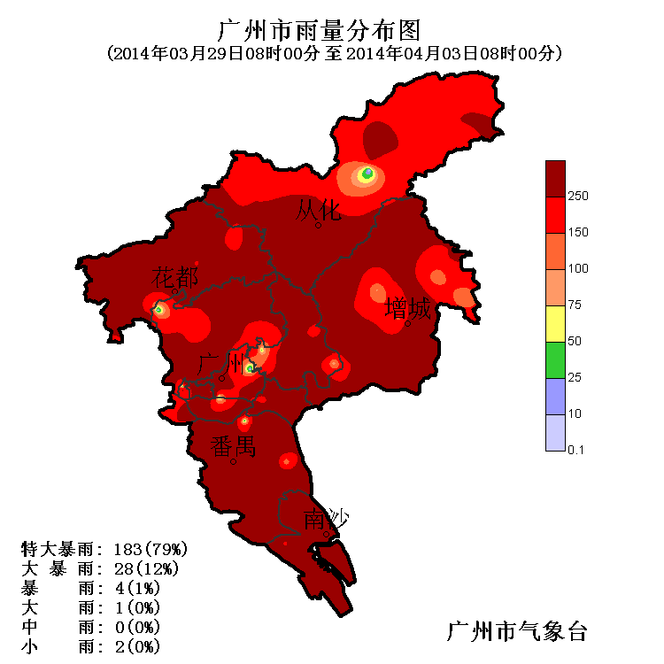
图1 2014年3月29日08时至4月3日08时广州雨量图

联系人：艾卉 电话：020-66619768 2014年4月3日

抄送：气象台，信息中心，预报处，减灾处

